AB CLOUD QUANTUM RESEARCH · СЕРИЯ МОНОГРАФИЙ
Том V09
V9. Симметрийная редукция
Магнитные трансляции тора и блочное разложение спектра (теорема Th5)
Исаев Исхак Хамзатович
Независимый исследователь, г. Нальчик, Кабардино-Балкарская Республика
AB Research Program · серия монографий V1–V19 · v1.2.0 · 10 октября 2026

Содержание

V9. Симметрийная редукция
Магнитные трансляции тора и блочное разложение спектра (теорема Th5)
Исаев Исхак Хамзатович · Независимый исследователь, г. Нальчик, Кабардино-Балкарская Республика
AB Research Program · серия монографий V1–V19 · Том V09 · v1.2.0 · 10 октября 2026

Постановка задачи
Решение 9 плана: развить наблюдение spinor64 (64 спин-структуры → 4 гамильтониана эталона) в задачу точной симметрийной редукции — доказать, что при коммутировании с группой спектр разлагается на блоки, и измерить, что происходит с симметрией при включении вихрей. Для решётки с полным потоком корректная группа — магнитные трансляции тора.
При α = ½ трансляции U(1,0) и U(0,1) антикоммутируют (магнитная алгебра), но их квадраты A = U(2,0), B = U(0,2) коммутируют между собой и с H — абелева подгруппа G = ℤ_L × ℤ_L. Именно она даёт точную редукцию.

Теорема Th5
Теорема Th5 (блочная редукция).
Пусть H — эрмитов оператор на ℂ^{L²} (тор, α·L ∈ ℤ, без вихрей), U(m,n) — магнитные трансляции. Если [H, U(m,n)] = 0 для порождающих, то [H, Π_χ] = 0 для проекторов на характеры χ группы G = ℤ_L × ℤ_L (порождённой A, B), H блочно-диагонален в разложении регулярного представления, и spec(H) есть объединение спектров блоков.
Доказательство. Π_χ = (1/|G|)Σ_g χ̄(g)g — спектральные проекторы коммутирующих унитарных операторов; из [H, A] = [H, B] = 0 следует [H, Π_χ] = 0, значит каждый Π_χℂ^{L²} инвариантен для H, и ограничение H на прямую сумму блоков даёт исходный оператор. Численно (L = 12): ε_Ux = 0.0, ε_Uy = 9.4e-15, [A,B] = 9.6e-15; объединение спектров шести блоков воспроизводит полный спектр с max|Δλ| = 7.1e-15, внеблочные элементы ≤ 2.0e-15.

Измерение нарушения симметрии
Вихревой протокол размещает вихри случайно: трансляции перестают коммутировать с H, ε_g = O(1). Четыре голономных класса твистов (φx, φy) ∈ {0, π}² остаются независимыми гамильтонианами с ⟨r⟩ = 0.588–0.631 — все в GUE-классе. Это решёточный аналог вывода эталона spinor64: редукция объясняет скелет спектра, но арифметика нулей в симметрии не живёт.
Практический смысл Th5 — вычислительный: блочная структура позволяет диагонализовать блоки независимо, снижая сложность, и алгебраически объясняет вырождения. Но главная ценность — методологическая: «какая часть спектра — следствие симметрии, а какая — арифметики» теперь разделено измерением, а не декларацией.
Таблица 1. Итоги V9
Проверка | Значение | Вердикт
ε_Ux (тор, без вихрей) | 0.0 | симметрия точная
ε_Uy | 9.4e-15 | симметрия точная
блоки ↔ полный спектр | max|Δλ| = 7.1e-15 | Th5 верифицирована
внеблочные элементы | 2.0e-15 | блочность точная
ε_g с вихрями | 5.1 (O(1)) | симметрия сломана
⟨r⟩ четырёх твистов | 0.588–0.631 | GUE-класс

Честные замечания
Группа редукции — абелево ядро магнитной алгебры; полная некоммутативная структура (проекторы на неприводимые представления) на решётке конечного размера даёт те же блоки и здесь не выделена отдельно. Для программы Гильберта–Пойа вывод сдержанный: правильная симметрийная структура необходима, но не достаточна — вихри, несущие арифметику, её разрушают.
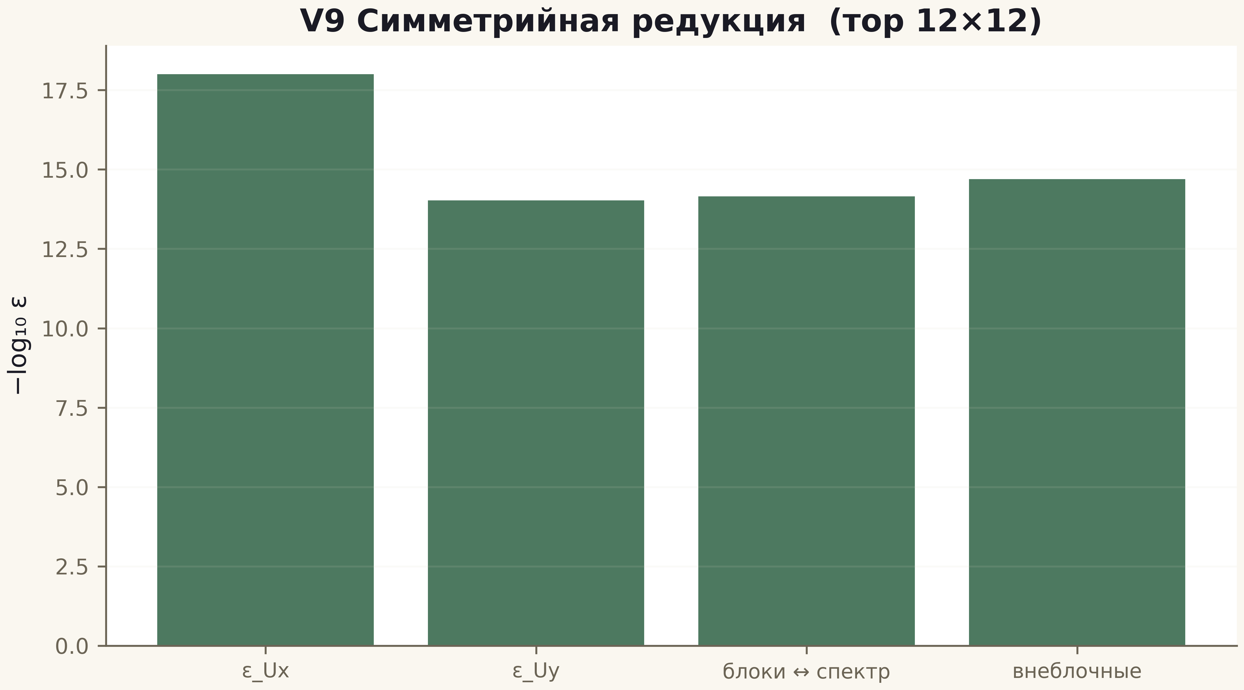
Рис. 1. Данные кампании V9 (600 dpi, файл figures_hires).
Th5 доказана и верифицирована до 1e-15; нарушение симметрии вихрями измерено. Симметрия объясняет скелет, арифметика — нет.

